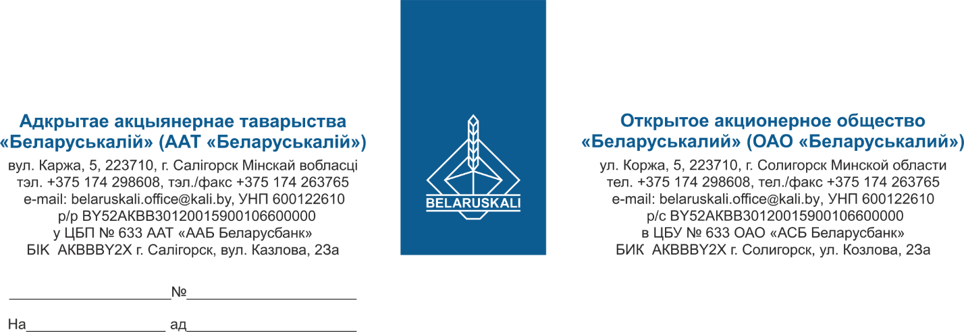

Потенциальным участникам

процедуры оформления конкурентного листа

по закупке турбинного масла

согласно перечню потенциальных поставщиков

Приглашение к участию в процедуре закупки

ОАО «Беларуськалий» приглашает Вас принять участие в процедуре оформления конкурентного листа по закупке турбинного масла и направляет Вам (на e-mail) приглашение на 9 (девяти) страницах, содержащее всю информацию по данной процедуре.

Так же сообщаем, что приглашение на участие в процедуре закупки размещено 18.04.2025 на сайте belaruskali.by.

Конечный срок подачи технико-коммерческого предложения – не позднее 25.04.2025 (по местному времени) по факсу: +375(174)29-84-41,   
29-85-69 или по e-mail: [mto@kali.by](mailto:mto@kali.by).

В случае Вашего отказа от участия в процедуре закупки, просим проинформировать об этом ОАО «Беларуськалий».

Заместитель начальника УМТО Н.М.Архипенко

Котович 8 0174 298982